Белорусский государственный технологический университет
Факультет информационных технологий
Кафедра программной инженерии

Лабораторная работа 4
По дисциплине «Операционные системы»
На тему «Управление потоками»

Выполнил:
Студент 3 курса 9 группы
Хуторцов Кирилл Владимирович
Преподаватель: Савельева М.Г.

Минск, 2025

Введение
Цель работы: Получение практических навыков в работе с потоками в OC Windows и Linux.
Постановка задачи:
- Требуется разработать несколько приложений для ОС Windows и Linux, реализующих управление потоками, межпоточное взаимодействие и анализ состояния потоков.
- На платформе Windows необходимо реализовать создание потоков с использованием WinAPI, управление их жизненным циклом, приостановку и завершение, а также работу с TLS через WinAPI и модификатор __declspec(thread).
- На платформе Linux требуется реализовать аналогичные приложения с использованием POSIX Threads, TLS через pthread_once, и thread-local переменных с модификатором __thread.
- Во всех приложениях необходимо обеспечить передачу параметров через аргументы командной строки, корректную обработку ошибок, управление ресурсами, а также анализ потоков и процессов с помощью системных утилит (ps, /proc, Process Explorer).
- Требуется провести сравнительный анализ производительности многопоточных и многопроцессных реализаций, включая замеры времени выполнения при различном количестве потоков/процессов.
Используемые инструменты:
- Oracle VirtualBox
- Командная оболочка cmd
- PowerShell
- Process Explorer
- g++
- Visual Studio

Постановка задачи для Windows

Уровень 4-5
Функция Lab-04х.
Функция выполняет N-ое количество итераций в цикле. На каждой итерации поток выводит следующее:
- Идентификатор процесса;
- Идентификатор потока;
- Номер итерации;
- Одну из букв вашего пользователя (см. в конце описания функции).
Количество итераций задаётся через аргументы функции.
Между итерациями должна быть задержка в 300-400 мс.
Предусмотреть обработку ошибок и корректную очистку всех ресурсов.
Вывод данной функции должен быть организован через семейство функций printf. Сам вывод должен удовлетворять шаблону:
PID – TID - №Итерации – Буква из имени вашего пользователя
Причём буквы из вашего имени выводятся циклически. (Прим. Для User-604с488e на 1-й итерации будет U, 2-й – s, 3-й – e, и так далее).
Создаем консольное приложение на С++ и записываем туда код, приведенный в листинге 1.1.
#include <windows.h>
#include <iostream>
#include <string>
#include <thread>
#include <chrono>

const std::string USERNAME = "User-604c488e";

// Структура для передачи параметров потоку
struct ThreadArgs {
int iterations;
};

// Функция потока
DWORD WINAPI Lab_04x(LPVOID lpParam) {
ThreadArgs* args = static_cast<ThreadArgs*>(lpParam);
int iterations = args->iterations;
DWORD pid = GetCurrentProcessId();
DWORD tid = GetCurrentThreadId();
size_t nameLen = USERNAME.length();

for (int i = 0; i < iterations; ++i) {
char letter = USERNAME[i % nameLen];
printf("PID: %lu – TID: %lu – №%d – %c\n", pid, tid, i + 1, letter);
std::this_thread::sleep_for(std::chrono::milliseconds(350));
}

return 0;
}

int main(int argc, char* argv[]) {
setlocale(LC_ALL, "ru");

if (argc != 2) {
std::cerr << "Использование: " << argv[0] << " <кол-во_итераций>" << std::endl;
return 1;
}

int iterations = std::stoi(argv[1]);
if (iterations <= 0) {
std::cerr << "Ошибка: количество итераций должно быть положительным числом." << std::endl;
return 1;
}

ThreadArgs args{ iterations };

// Создание потока
HANDLE hThread = CreateThread(
nullptr, // Дескриптор безопасности
0, // Размер стека
Lab_04x, // Функция потока
&args, // Аргументы
0, // Флаги
nullptr // ID потока
);

if (!hThread) {
std::cerr << "Ошибка при создании потока: " << GetLastError() << std::endl;
return 1;
}

// Ожидание завершения потока
WaitForSingleObject(hThread, INFINITE);

// Очистка ресурсов
CloseHandle(hThread);

return 0;
}
Листинг 1.1 – Код функции Lab_04x
После чего через командную строку запускаем приложения на проверку выполнения функции.
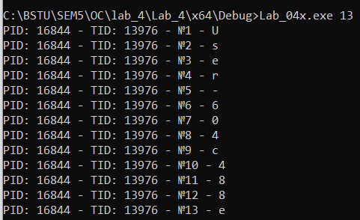
Рисунок 1.1 – Выполнение функции Lab_04x
В результате выполнения мы видим таблицу с PID, TID, номером итерации и символом имени пользователя, как и было указано в задании.
Приложение Lab-04a.
Программа создаёт два дочерних потока в которых выполняется функция Lab_04x. При этом в первом и втором потоках выполняются 50 и 125 итераций соответственно.
В главном потоке также вызывается функция Lab_04x так, чтобы выполнялось 100 итераций.
Главный поток должен ожидать завершения всех дочерних потоков перед тем, как завершать свою работу.
Пока процесс запущен, изучить информацию об имеющихся потоках через PowerShell и Process Explorer.
Создаем программу и записываем туда код, который представлен в листинге 1.2.
#include <windows.h>
#include <iostream>
#include <string>
#include <thread>
#include <chrono>

const std::string USERNAME = "User-604c488e";

// Структура для передачи параметров потока
struct ThreadArgs {
int iterations;
HANDLE waitFor1;
HANDLE waitFor2;
bool isMain;
};

// Функция потока
DWORD WINAPI Lab_04x(LPVOID lpParam) {
ThreadArgs* args = static_cast<ThreadArgs*>(lpParam);
int iterations = args->iterations;
DWORD pid = GetCurrentProcessId();
DWORD tid = GetCurrentThreadId();
size_t nameLen = USERNAME.length();

printf("Поток TID: %lu начал работу\n", tid);

for (int i = 0; i < iterations; ++i) {
char letter = USERNAME[i % nameLen];
printf("PID: %lu – TID: %lu – №%d – %c\n", pid, tid, i + 1, letter);
std::this_thread::sleep_for(std::chrono::milliseconds(350));
}

// Если это главный поток — ждём завершения дочерних
if (args->isMain) {
printf("Главный поток TID: %lu завершил итерации, ждёт дочерние потоки...\n", tid);
WaitForSingleObject(args->waitFor1, INFINITE);
WaitForSingleObject(args->waitFor2, INFINITE);
}

printf("Поток TID: %lu завершил работу\n", tid);
return 0;
}

int main() {
setlocale(LC_ALL, "ru");

// Аргументы для дочерних потоков
ThreadArgs args1{ 50, nullptr, nullptr, false };
ThreadArgs args2{ 125, nullptr, nullptr, false };

// Создание дочерних потоков
HANDLE hThread1 = CreateThread(nullptr, 0, Lab_04x, &args1, 0, nullptr);
HANDLE hThread2 = CreateThread(nullptr, 0, Lab_04x, &args2, 0, nullptr);

if (!hThread1 || !hThread2) {
std::cerr << "Ошибка при создании дочерних потоков\n";
return 1;
}

// Аргументы для главного потока
ThreadArgs argsMain{ 100, hThread1, hThread2, true };

// Создание главного потока
HANDLE hMainThread = CreateThread(nullptr, 0, Lab_04x, &argsMain, 0, nullptr);
if (!hMainThread) {
std::cerr << "Ошибка при создании главного потока\n";
CloseHandle(hThread1);
CloseHandle(hThread2);
return 1;
}

// Ожидание завершения главного потока
WaitForSingleObject(hMainThread, INFINITE);

// Очистка ресурсов
CloseHandle(hThread1);
CloseHandle(hThread2);
CloseHandle(hMainThread);

printf("Все потоки завершили работу. Программа завершена.\n");
return 0;
}
Листинг 1.2 – Приложение Lab_04a
После чего запускаем приложение на выполнение.
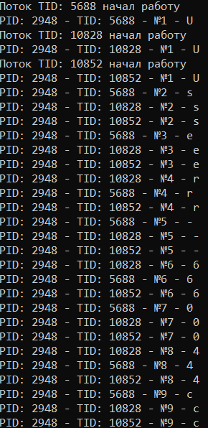
Рисунок 1.2 – Запуск приложения Lab_04a
При запуске у нас начинают работу 3 потока: один главный и два дочерних. Каждый из потоков выполняет свое количество итераций цикла.
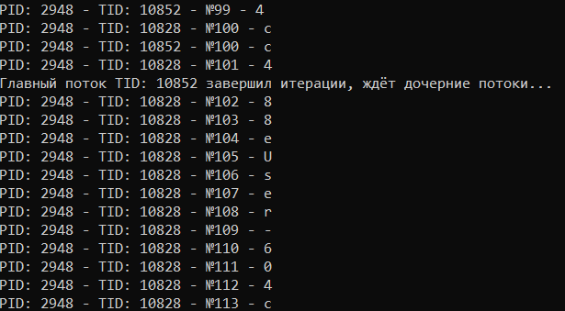
Рисунок 1.3 – Ожидание конца работы дочерних потоков
Главный поток дожидается завершения выполнения работы всех дочерних поток, что отображено на рисунке 1.3.
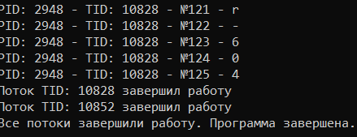
Рисунок 1.4 – Конец работы главного потока
После того как все дочерние потоки завершили свою работу, главный поток также завершает свою работу.
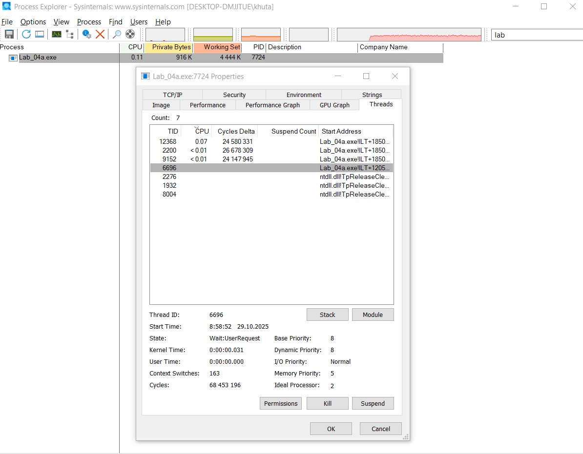
Рисунок 1.5 – Process Explorer
Запускаем Process Explorer во время выполнения нашей программы. Находим наше приложение. Переходим во вкладку Threads. Здесь отображены все потоки процесса, TID, стеки вызовов каждого потока, используемые библиотеки, приоритет и состояние.
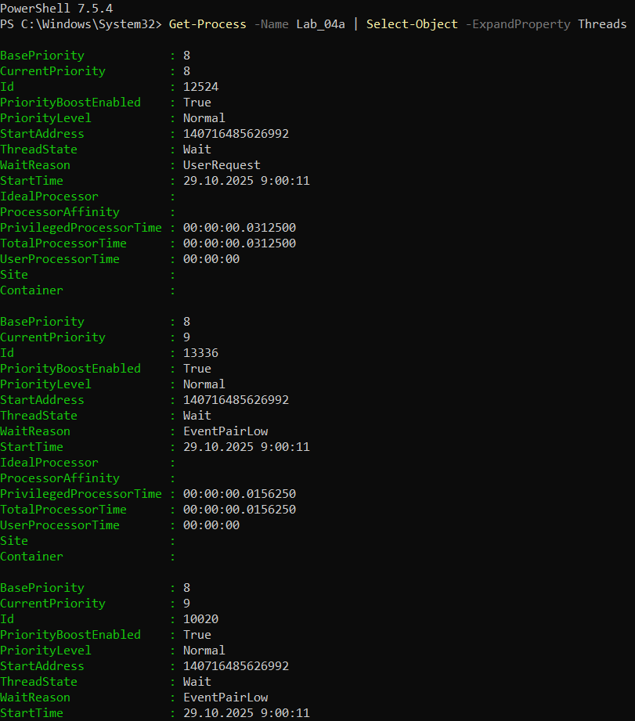
Рисунок 1.6 – PowerShell
Также во время выполнения программы запустим PowerShell и при помощи команды «Get-Process -Name Lab_04a | Select-Object -ExpandProperty Threads» можем просмотреть список всех потоков, включая ID потока, время, когда поток был запущен, состояние и приоритет.
Приложение Lab-04b.
Программа в целом идентична Lab-04a, за исключением следующего:
  - Вызов функции Lab_04x в главном потоке заменить на аналогичный цикл;
  - Добавить в цикл приостановку первого потока на 20 итерации и возобновление на 60 итерации;
  - Добавить приостановку второго потока на 40 итерации, а возобновление после выполнения этого цикла.
Главный поток должен ожидать завершения всех дочерних потоков перед тем, как завершать свою работу.
Пока процесс запущен, изучить информацию об имеющихся потоках через PowerShell и Process Explorer. В частности, изучить в каких состояниях находятся потоки в соответствующие этапы работы приложения!
Для начала создаем приложения и записываем туда наш код для выполнения, который представлен в листинге 1.3.
#include <windows.h>
#include <iostream>
#include <string>
#include <thread>
#include <chrono>

const std::string USERNAME = "User-604c488e";

// Структура для передачи параметров потока
struct ThreadArgs {
int iterations;
HANDLE selfHandle;
HANDLE resumeEvent;
bool waitForMain;
};

// Функция потока
DWORD WINAPI Lab_04x(LPVOID lpParam) {
ThreadArgs* args = static_cast<ThreadArgs*>(lpParam);
DWORD pid = GetCurrentProcessId();
DWORD tid = GetCurrentThreadId();
size_t nameLen = USERNAME.length();

printf("Поток TID: %lu начал работу\n", tid);

for (int i = 0; i < args->iterations; ++i) {
// Поток 2 ждёт сигнала от главного потока
if (args->waitForMain && i == 40) {
printf("Поток TID: %lu приостановлен на итерации %d, ждёт сигнал от главного потока\n", tid, i + 1);
WaitForSingleObject(args->resumeEvent, INFINITE);
printf("Поток TID: %lu возобновлён после сигнала\n", tid);
}

char letter = USERNAME[i % nameLen];
printf("PID: %lu – TID: %lu – №%d – %c\n", pid, tid, i + 1, letter);
std::this_thread::sleep_for(std::chrono::milliseconds(350));
}

printf("Поток TID: %lu завершил работу\n", tid);
return 0;
}

int main() {
setlocale(LC_ALL, "ru");

const int mainIterations = 100;
size_t nameLen = USERNAME.length();
DWORD pid = GetCurrentProcessId();
DWORD mainTid = GetCurrentThreadId();

// Событие для возобновления второго потока
HANDLE resumeEvent = CreateEvent(nullptr, TRUE, FALSE, nullptr);

// Аргументы и создание первого потока
ThreadArgs args1{ 50, nullptr, nullptr, false };
HANDLE hThread1 = CreateThread(nullptr, 0, Lab_04x, &args1, CREATE_SUSPENDED, nullptr);
args1.selfHandle = hThread1;
ResumeThread(hThread1);

// Аргументы и создание второго потока
ThreadArgs args2{ 125, nullptr, resumeEvent, true };
HANDLE hThread2 = CreateThread(nullptr, 0, Lab_04x, &args2, 0, nullptr);
args2.selfHandle = hThread2;

printf("Главный поток TID: %lu начал работу\n", mainTid);

for (int i = 0; i < mainIterations; ++i) {
// Приостановка первого потока на 20-й итерации
if (i == 20) {
SuspendThread(hThread1);
printf("Главный поток приостановил поток 1 на итерации %d\n", i + 1);
}

// Возобновление первого потока на 60-й итерации
if (i == 60) {
ResumeThread(hThread1);
printf("Главный поток возобновил поток 1 на итерации %d\n", i + 1);
}

// Завершение цикла — сигнал второму потоку
if (i == mainIterations - 1) {
SetEvent(resumeEvent);
printf("Главный поток завершил цикл и дал сигнал потоку 2\n");
}

char letter = USERNAME[i % nameLen];
printf("PID: %lu – TID: %lu – №%d – %c\n", pid, mainTid, i + 1, letter);
std::this_thread::sleep_for(std::chrono::milliseconds(350));
}

// Ожидание завершения дочерних потоков
WaitForSingleObject(hThread1, INFINITE);
WaitForSingleObject(hThread2, INFINITE);

// Очистка ресурсов
CloseHandle(hThread1);
CloseHandle(hThread2);
CloseHandle(resumeEvent);
printf("Все потоки завершили работу. Программа завершена.\n");
return 0;
}
Листинг 1.3 – Код для приложения Lab_04b
После чего запускаем наше приложение.
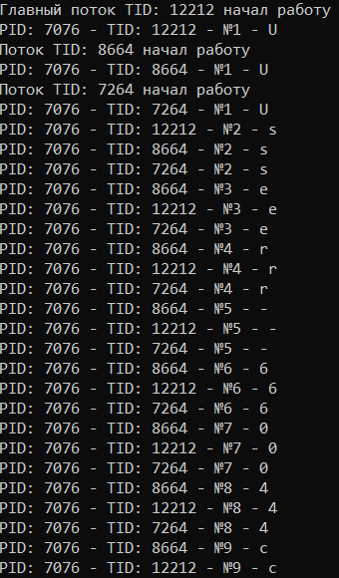
Рисунок 1.7 – Запуск приложения Lab_04b
Все наши потоки начали свое выполнение, но после 20 итерации первый поток приостанавливается.
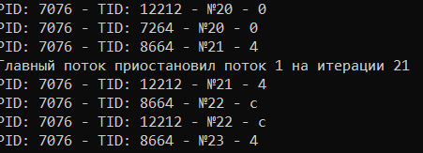
Рисунок 1.8 – Приостановка 1 потока
После 40 итерации приостанавливается второй поток.
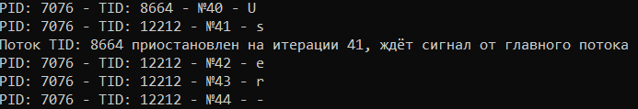
Рисунок 1.9 – Приостановка 2 потока
После 60 итерации 1 поток возобновляет свою работу.
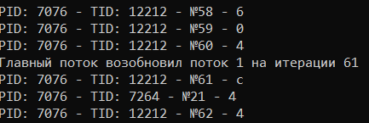
Рисунок 1.10 – Возобновление работы 1 потока
На 100 итерации главный поток подает сигнал второму и тот продолжает выполнять свою работу.
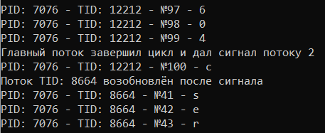
Рисунок 1.11 – Возобновление работы 2 потока
Главный поток дожидается, пока все дочерние потоки завершат выполнение своей работы, после чего завершается.
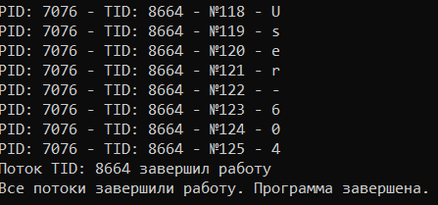
Рисунок 1.12 – Завершение главного потока
Во время выполнения программы запускаем PowerShell и просматриваем информацию о потоках.
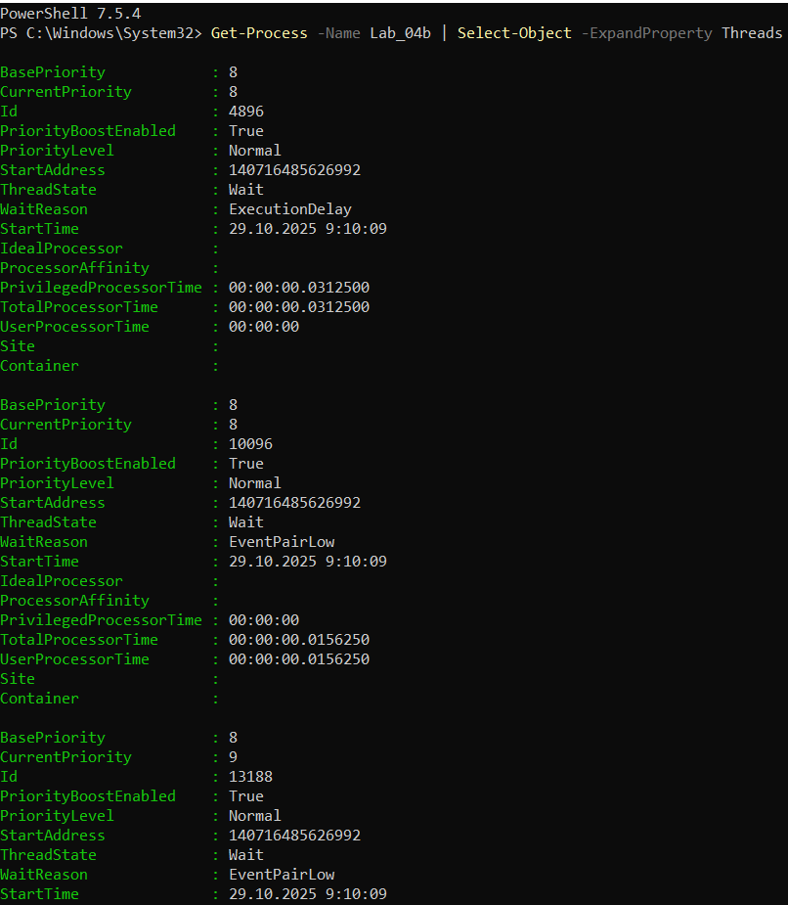
Рисунок 1.13 – PowerShell
При постоянном отслеживании через PowerShell во время приостановки выполнения потоков его состояние принимало значение Wait.
Также была отслежена информация о потоках и через Process Explorer.
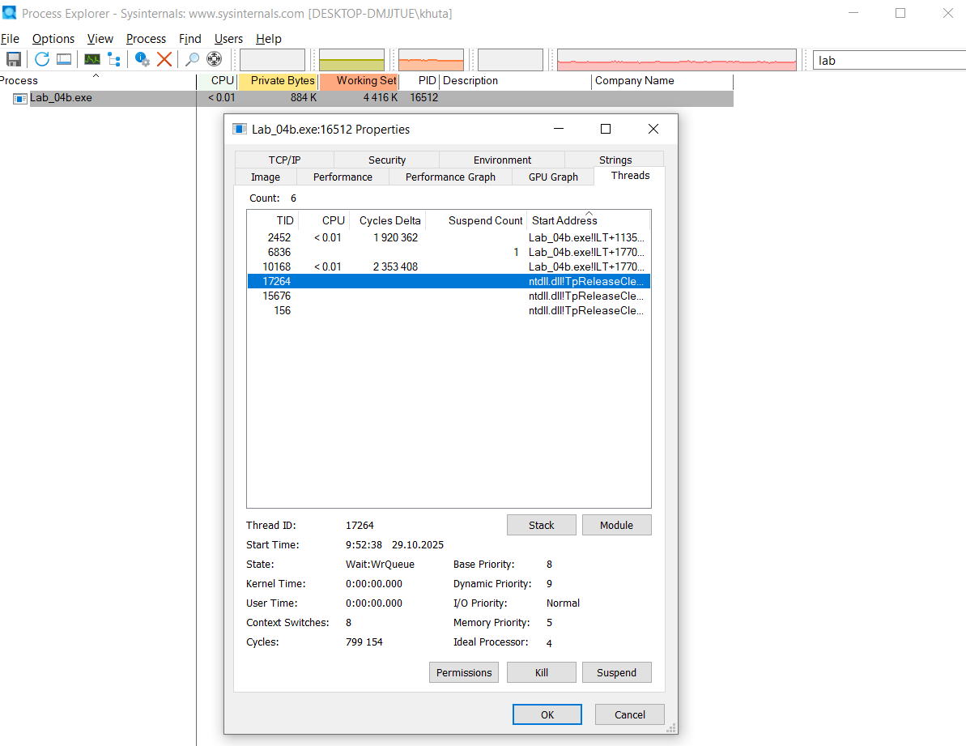
Рисунок 1.14 – Состояние сна
Во время выполнения функции Sleep между каждыми итерациями можно было наблюдать у потоков состояние Wait: WrQueue.
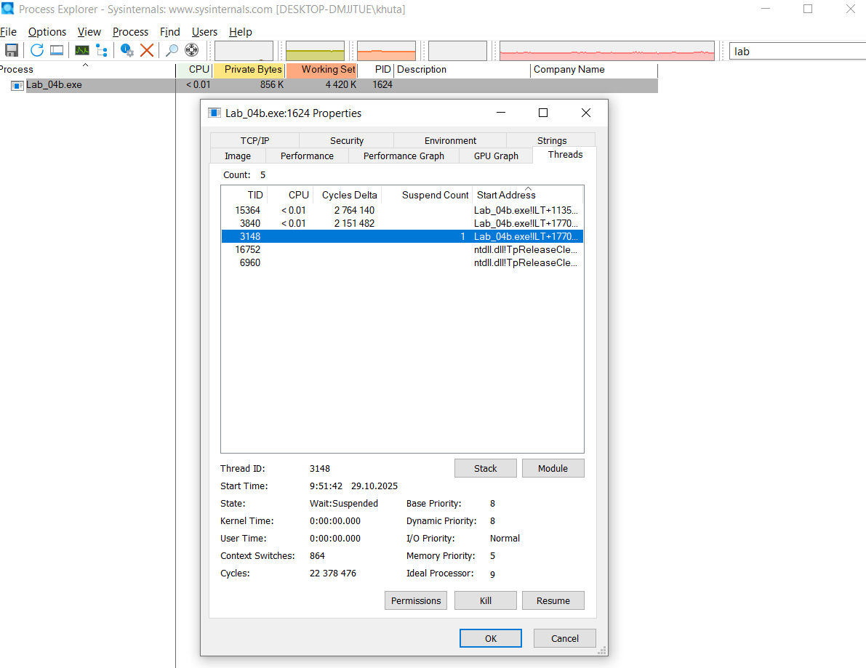
Рисунок 1.15 – Состояние приостановки
Во время выполнения остановок можно было наблюдать у потоков состояние Wait: Suspended.
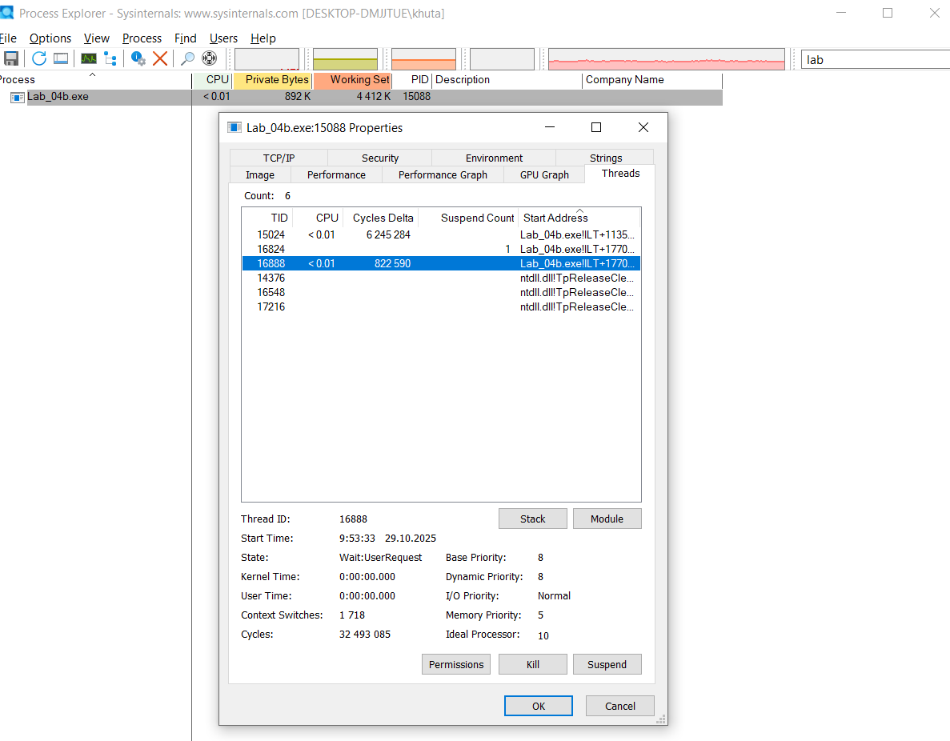
Рисунок 1.16 – Состояние ожидания
Во время того, когда поток ожидает завершение операций, событий или сигналов от других потоков, можно было наблюдать у потоков состояние Wait: UserRequest.
Приложение Lab-04c.
Программа в целом идентична Lab-04a, за исключением следующего:
  - Вызов функции Lab_04x в главном потоке заменить на аналогичный цикл;
  - Добавить в цикл завершение второго потока на 40 итерации.
Главный поток должен ожидать завершения всех дочерних потоков перед тем, как завершать свою работу.
Пока процесс запущен, изучить информацию об имеющихся потоках через PowerShell и Process Explorer. В частности, проверить в Process Explorer исчез ли дескриптор завершенного потока!
Для начала создаем приложение и записываем туда код, представленный в листинге 1.4.
#include <windows.h>
#include <iostream>
#include <string>
#include <thread>
#include <chrono>
const std::string USERNAME = "User-604c488e";
// Структура для передачи параметров потока
struct ThreadArgs {
int iterations;
};

// Функция потока
DWORD WINAPI Lab_04x(LPVOID lpParam) {
ThreadArgs* args = static_cast<ThreadArgs*>(lpParam);
DWORD pid = GetCurrentProcessId();
DWORD tid = GetCurrentThreadId();
size_t nameLen = USERNAME.length();

printf("Поток TID: %lu начал работу\n", tid);

for (int i = 0; i < args->iterations; ++i) {
char letter = USERNAME[i % nameLen];
printf("PID: %lu – TID: %lu – №%d – %c\n", pid, tid, i + 1, letter);
std::this_thread::sleep_for(std::chrono::milliseconds(350));
}

printf("Поток TID: %lu завершил работу\n", tid);
return 0;
}

int main() {
setlocale(LC_ALL, "ru");

const int mainIterations = 100;
size_t nameLen = USERNAME.length();
DWORD pid = GetCurrentProcessId();
DWORD mainTid = GetCurrentThreadId();

// Аргументы для дочерних потоков
ThreadArgs args1{ 50 };
ThreadArgs args2{ 125 };

// Создание дочерних потоков
HANDLE hThread1 = CreateThread(nullptr, 0, Lab_04x, &args1, 0, nullptr);
HANDLE hThread2 = CreateThread(nullptr, 0, Lab_04x, &args2, 0, nullptr);

if (!hThread1 || !hThread2) {
std::cerr << "Ошибка при создании потоков\n";
return 1;
}

printf("Главный поток TID: %lu начал работу\n", mainTid);

for (int i = 0; i < mainIterations; ++i) {
// Завершение второго потока на 40-й итерации
if (i == 40) {
TerminateThread(hThread2, 0);
printf("Главный поток завершил поток 2 на итерации %d\n", i + 1);
}

char letter = USERNAME[i % nameLen];
printf("PID: %lu – TID: %lu – №%d – %c\n", pid, mainTid, i + 1, letter);
std::this_thread::sleep_for(std::chrono::milliseconds(350));
}

// Ожидание завершения первого потока
WaitForSingleObject(hThread1, INFINITE);

// Очистка ресурсов
CloseHandle(hThread1);
CloseHandle(hThread2);

printf("Все потоки завершили работу. Программа завершена.\n");
return 0;
}
Листинг 1.4 – Приложение Lab_04c

Запускаем наше приложение.
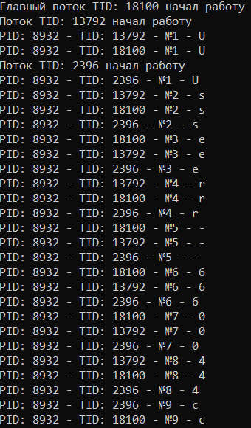
Рисунок 1.17 – Запуска приложения
В самом начале у нас 3 потока начинают свою работу. Однако после 40 итерации второй поток завершает свою работу.
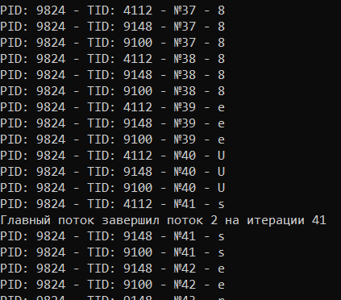
Рисунок 1.18 – Завершение 2 потока
Затем главный поток дожидается конца работу первого потока и завершает свою работу.
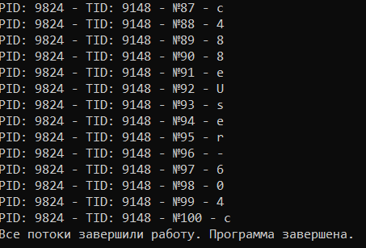
Рисунок 1.19 – Завершение работы программы
Во время работы приложения отслеживаем информацию о потоках через PowerShell.
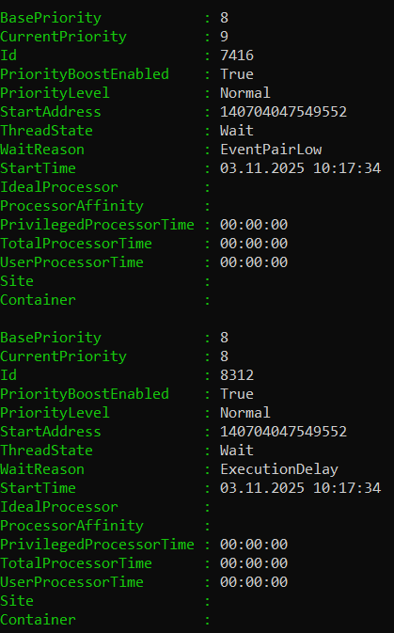
Рисунок 1.20 – Присутствие 2 потока в PowerShell
На рисунке 1.20 мы видим присутствие второго потока. В этот момент он выполнял свою работу. Однако после завершения работы и при обновлении данных, мы видим, что в PowerShell поток 8312 исчез. Значит его дескриптор был удален.
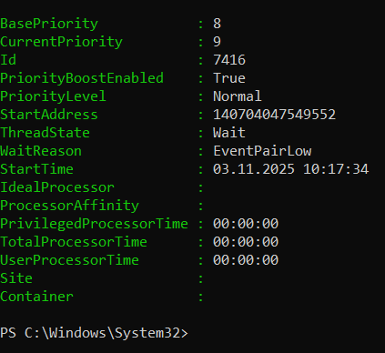
Рисунок 1.21 – Остановка потока 2 в PowerShell
Также информацию о потоках во время выполнения программы просматривалась и через Process Explorer.
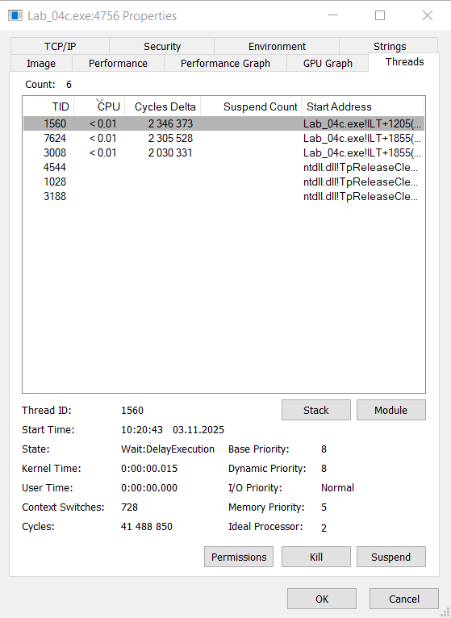
Рисунок 1.22 – Просмотр информации о потоках в Process Explorer
После запуска и начала работ потоков мы наблюдаем в Process Explorer 3 потока.
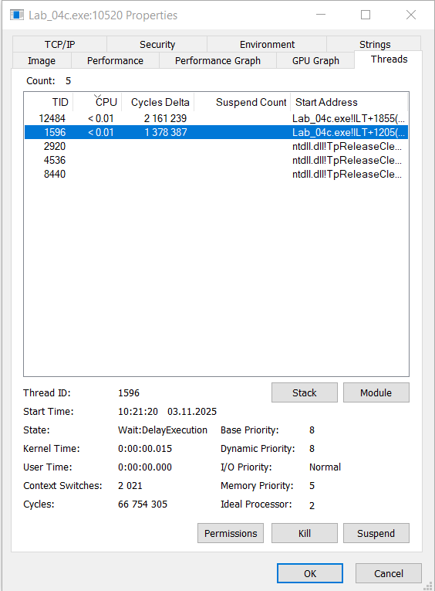
Рисунок 1.23 – Остановка работы 2 потока в Process Explorer
После 40 итерации 2 поток заканчивает свою работу. После этого его дескриптор удаляется в Process Explorer и мы его не наблюдаем.
Приложение Lab-04d.
Создать программу, которая выводит список запущенных в процессе потоков. Для каждого потока выводится его идентификатор. (Tool Help Library).
Создаем приложения и записываем туда код, который представлен в листинге 1.5.
#include <windows.h>
#include <tlhelp32.h>
#include <iostream>

int main() {
setlocale(LC_ALL, "ru");

DWORD currentPID = GetCurrentProcessId();
HANDLE snapshot = CreateToolhelp32Snapshot(TH32CS_SNAPTHREAD, 0);

if (snapshot == INVALID_HANDLE_VALUE) {
std::cerr << "Не удалось получить снимок потоков." << std::endl;
return 1;
}

THREADENTRY32 te32;
te32.dwSize = sizeof(THREADENTRY32);

if (!Thread32First(snapshot, &te32)) {
std::cerr << "Ошибка при получении первого потока." << std::endl;
CloseHandle(snapshot);
return 1;
}

std::cout << "Список потоков текущего процесса (PID: " << currentPID << "):" << std::endl;

do {
if (te32.th32OwnerProcessID == currentPID) {
std::cout << "TID: " << te32.th32ThreadID << std::endl;
}
} while (Thread32Next(snapshot, &te32));

CloseHandle(snapshot);
return 0;
}
Листинг 1.5 – Приложение Lab_04d
После чего запускаем наш код.
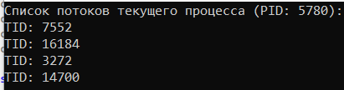
Рисунок 1.24 – Приложение Lab_04d
В результате выполнения приложения мы видим PID текущего процесса, а также TID – идентификаторы потоков, которые принадлежат текущему процессу.

Уровень 7-8
Функция L4Primes
Функция выполняет поиск простых чисел в заданном диапазоне. Диапазон задаётся через аргументы потока. Найденные простые числа сохраняются в промежуточном буфере, который расположен в Thread Local Storage, доступ к которому обеспечивается через функции WinAPI.
После завершения цикла, поток начинает запись значений из TLS в некоторый глобальный массив.
Никакой синхронизации!
Создаем приложение и записываем туда код функции, который представлен в листинге 1.6.
#include <windows.h>
#include <iostream>
#include <vector>
#include <cmath>

const int MAX_GLOBAL = 10000;
int globalPrimes[MAX_GLOBAL];
int globalIndex = 0;

DWORD tlsIndex;

// Структура аргументов
struct PrimeArgs {
int start;
int end;
};

// Проверка на простое число
bool isPrime(int n) {
if (n < 2) return false;
for (int i = 2; i <= sqrt(n); ++i)
if (n % i == 0) return false;
return true;
}

// Потоковая функция
DWORD WINAPI L4Primes(LPVOID lpParam) {
PrimeArgs* args = static_cast<PrimeArgs*>(lpParam);
int start = args->start;
int end = args->end;

// Выделение TLS-буфера
std::vector<int>* localBuffer = new std::vector<int>();
TlsSetValue(tlsIndex, localBuffer);

for (int i = start; i <= end; ++i) {
if (isPrime(i)) {
localBuffer->push_back(i);
}
}

// Копирование в глобальный массив (без синхронизации!)
for (int prime : *localBuffer) {
if (globalIndex < MAX_GLOBAL) {
globalPrimes[globalIndex++] = prime;
}
}

delete localBuffer;
return 0;
}

int main() {
setlocale(LC_ALL, "ru");

// Создание TLS индекса
tlsIndex = TlsAlloc();
if (tlsIndex == TLS_OUT_OF_INDEXES) {
std::cerr << "Ошибка создания TLS индекса\n";
return 1;
}

// Диапазоны для потоков
PrimeArgs args1{ 2, 5000 };
PrimeArgs args2{ 5001, 10000 };

HANDLE hThread1 = CreateThread(nullptr, 0, L4Primes, &args1, 0, nullptr);
HANDLE hThread2 = CreateThread(nullptr, 0, L4Primes, &args2, 0, nullptr);

WaitForSingleObject(hThread1, INFINITE);
WaitForSingleObject(hThread2, INFINITE);

CloseHandle(hThread1);
CloseHandle(hThread2);

TlsFree(tlsIndex);

// Вывод результатов
std::cout << "Найдено простых чисел: " << globalIndex << std::endl;
for (int i = 0; i < globalIndex; ++i) {
std::cout << globalPrimes[i] << " ";
if ((i + 1) % 20 == 0) std::cout << std::endl;
}

return 0;
}
Листинг 1.6 – Функция L4Primes
После чего запускаем код на выполнение, чтобы проверить нашу функцию.
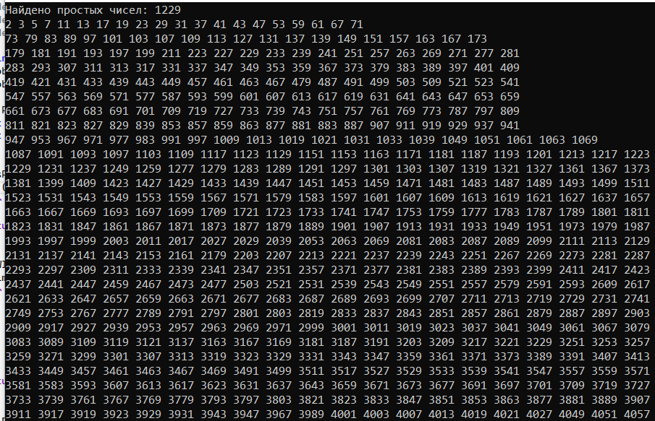
Рисунок 1.25 – Результат функции L4Primes
В результате мы получили число, обозначающее количество найденных простых чисел и список этих чисел.
Приложение Lab-04p.
Программа запускает заданное количество потоков для нахождения простых чисел. Главный поток ожидает завершения всех созданных потоков. После этого полученный глобальный массив сортируется по возрастанию и выводится на консоль. После этого программа завершает своё выполнение.
Структура вызова данного приложения:
Lab-04p <Количество создаваемых потоков> <Нижний порог диапазона> <Верхний порог диапазона>
Указанный диапазон должен быть разделён на равные части в количестве равном количеству создаваемых потоков. Программа не может быть завершена пока не завершены все потоки.
Предусмотреть обработку ошибок и очистку ресурсов.
Вопрос: Вся ли информация о простых числах в целости? Почему?
Создаем приложение и записываем туда код, который представлен в листинге 1.7.
#include <windows.h>
#include <iostream>
#include <vector>
#include <algorithm>
#include <cmath>
#include <chrono>

const int MAX_GLOBAL = 100000;
int globalPrimes[MAX_GLOBAL];
int globalIndex = 0;

struct PrimeArgs {
int start;
int end;
};

bool isPrime(int n) {
if (n < 2) return false;
for (int i = 2; i <= sqrt(n); ++i)
if (n % i == 0) return false;
return true;
}

DWORD WINAPI FindPrimes(LPVOID lpParam) {
PrimeArgs* args = static_cast<PrimeArgs*>(lpParam);
for (int i = args->start; i <= args->end; ++i) {
if (isPrime(i)) {
if (globalIndex < MAX_GLOBAL) {
globalPrimes[globalIndex++] = i; // Без синхронизации!
}
}
}
return 0;
}

int main(int argc, char* argv[]) {
setlocale(LC_ALL, "ru");

if (argc != 4) {
std::cerr << "Использование: Lab-04p <кол-во потоков> <нижняя граница> <верхняя граница>\n";
return 1;
}

int threadCount = atoi(argv[1]);
int lower = atoi(argv[2]);
int upper = atoi(argv[3]);

if (threadCount <= 0 || lower >= upper) {
std::cerr << "Неверные аргументы.\n";
return 1;
}

int range = upper - lower + 1;
int chunk = range / threadCount;
int remainder = range % threadCount;

std::vector<HANDLE> handles;
std::vector<PrimeArgs> args(threadCount);

int currentStart = lower;

// Начало замера времени
auto startTime = std::chrono::high_resolution_clock::now();

for (int i = 0; i < threadCount; ++i) {
int currentEnd = currentStart + chunk - 1;
if (i == threadCount - 1) currentEnd += remainder;

args[i] = { currentStart, currentEnd };
HANDLE hThread = CreateThread(nullptr, 0, FindPrimes, &args[i], 0, nullptr);
if (!hThread) {
std::cerr << "Ошибка при создании потока " << i << "\n";
return 1;
}
handles.push_back(hThread);
currentStart = currentEnd + 1;
}

WaitForMultipleObjects(handles.size(), handles.data(), TRUE, INFINITE);
for (HANDLE h : handles) CloseHandle(h);

// Конец замера времени
auto endTime = std::chrono::high_resolution_clock::now();
double duration = std::chrono::duration<double>(endTime - startTime).count();
std::sort(globalPrimes, globalPrimes + globalIndex);

std::cout << "Найдено простых чисел: " << globalIndex << "\n";
std::cout << "Время выполнения: " << duration << " секунд\n";

// Вывод всех простых чисел
for (int i = 0; i < globalIndex; ++i) {
std::cout << globalPrimes[i] << " ";
if ((i + 1) % 20 == 0) std::cout << "\n";
}
return 0;
}
Листинг 1.7 – Приложение Lab_04p

Затем запускаем наше приложение.
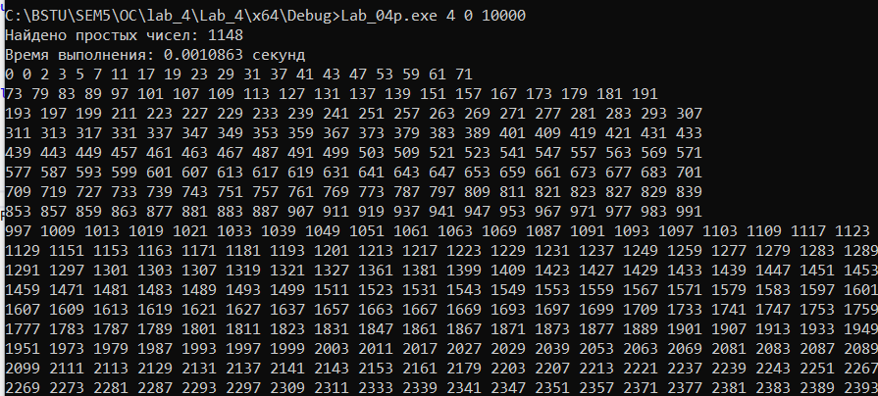
Рисунок 1.26 – Приложение Lab_04p
При запуске приложения мы указываем количество потоков, а также диапазон, в котором будут искаться наши простые числа. В ходе выполнения программы диапазон делится на равные части между потоками. Каждый поток ищет простые числа в своей части. Все потоки записывают числа в глобальный массив без синхронизации. Главный поток тем временем ждет выполнения всех потоков, после чего сортирует глобальный массив, выводит его на экран и завершает выполнение программы.
Не вся информация о простых числах в целостности из-за отсутствия синхронизации. Из-за этого могут быть утеряны данные, так как потоки одновременно записывают в globalIndex++, и один может перезаписать другой. Может наблюдаться дублирование, нарушение порядка(сортировка может помочь, однако потери все равно будут). Также может наблюдаться нестабильный результат: при каждом запуске результат может отличаться из-за гонки потоков.
Приложение Lab-04p2.
Скопировать предыдущее приложение и заменить использование TLS с функций WinAPI на использование переменных со специальными модификатором __declspec(thread).
Провести замеры производительности приложения Lab-04p и аналогичного задания на поиск простых чисел из 3 лабораторной работы. Провести серию запусков с увеличением количества процессов/потоков: от 1 до 2N, где N – количество физических ядер вашего процессора (с увеличением количества на каждом шаге в 2 раза, например, 1, 2, 4, 8, 12 или 16 в зависимости от количества). Диапазон при этом должен быть достаточно велик, желательно хотя бы от 1 до MAX_INT.
Составить сравнительную таблицу результатов и сделать выводы.
Создаем приложение и записываем туда код, который представлен в листинге 1.8.
#include <windows.h>
#include <iostream>
#include <vector>
#include <algorithm>
#include <cmath>
#include <chrono>

const int MAX_GLOBAL = 1000000;
int globalPrimes[MAX_GLOBAL];
int globalIndex = 0;

// Thread-local буфер
__declspec(thread) std::vector<int> localBuffer;

struct PrimeArgs {
int start;
int end;
};

// Проверка на простое число
bool isPrime(int n) {
if (n < 2) return false;
for (int i = 2; i <= sqrt(n); ++i)
if (n % i == 0) return false;
return true;
}

// Потоковая функция
DWORD WINAPI FindPrimes(LPVOID lpParam) {
PrimeArgs* args = static_cast<PrimeArgs*>(lpParam);
for (int i = args->start; i <= args->end; ++i) {
if (isPrime(i)) {
localBuffer.push_back(i);
}
}

// Копирование в глобальный массив ( без синхронизации)
for (int prime : localBuffer) {
if (globalIndex < MAX_GLOBAL) {
globalPrimes[globalIndex++] = prime;
}
}

return 0;
}

int main(int argc, char* argv[]) {
setlocale(LC_ALL, "ru");

if (argc != 4) {
std::cerr << "Использование: Lab-04p2 <кол-во потоков> <нижняя граница> <верхняя граница>\n";
return 1;
}

int threadCount = atoi(argv[1]);
int lower = atoi(argv[2]);
int upper = atoi(argv[3]);

if (threadCount <= 0 || lower >= upper) {
std::cerr << "Неверные аргументы.\n";
return 1;
}

int range = upper - lower + 1;
int chunk = range / threadCount;
int remainder = range % threadCount;

std::vector<HANDLE> handles;
std::vector<PrimeArgs> args(threadCount);

int currentStart = lower;

auto startTime = std::chrono::high_resolution_clock::now();

for (int i = 0; i < threadCount; ++i) {
int currentEnd = currentStart + chunk - 1;
if (i == threadCount - 1) currentEnd += remainder;

args[i] = { currentStart, currentEnd };
HANDLE hThread = CreateThread(nullptr, 0, FindPrimes, &args[i], 0, nullptr);
if (!hThread) {
std::cerr << "Ошибка при создании потока " << i << "\n";
return 1;
}
handles.push_back(hThread);
currentStart = currentEnd + 1;
}

WaitForMultipleObjects(handles.size(), handles.data(), TRUE, INFINITE);
for (HANDLE h : handles) CloseHandle(h);

auto endTime = std::chrono::high_resolution_clock::now();
double duration = std::chrono::duration<double>(endTime - startTime).count();

std::sort(globalPrimes, globalPrimes + globalIndex);

std::cout << "Найдено простых чисел: " << globalIndex << "\n";
std::cout << "Время выполнения: " << duration << " секунд\n";

return 0;
}
Листинг 1.8 – Приложение Lab_04p2
После чего необходимо провести серию запусков с разным количеством потоков. Я запускаю приложение с потоками 1, 2 и 4, так как мой процессор имеет 2 ядра.
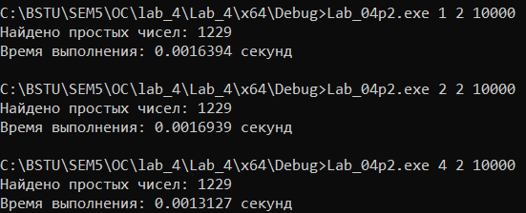
Рисунок 1.27 – Замер времени приложения Lab_04p2
Такой же замер необходимо сделать для предыдущего приложения.
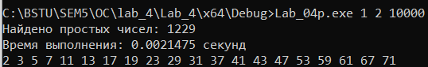
Рисунок 1.28 – Замер времени приложения Lab_04p
Также проделываем с другими количествами потока для приложения Lab_04p.
Затем запускаем приложение с лабораторной работы 3 для нахождения простых чисел.
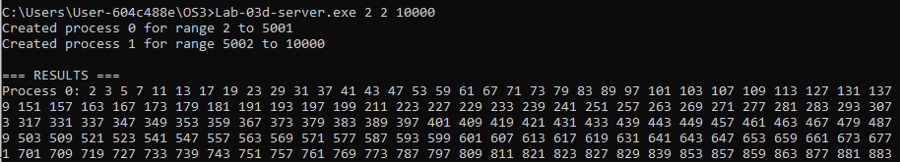
Рисунок 1.29 – Выполнение задания из 3 лабораторной работы
В результате получаем время. И повторяем так 3 раза с 1, 2 и 4 потоками.
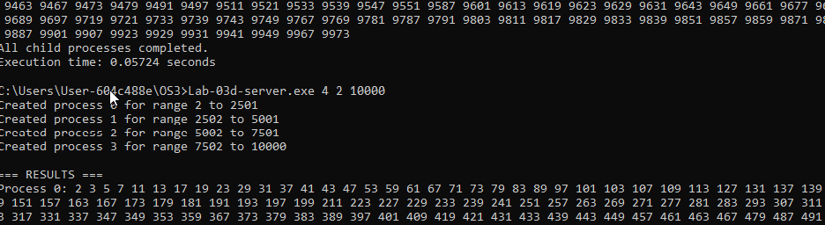
Рисунок 1.30 – Полученной время по 3 лабораторной работе
После того как мы получили все результаты, нам необходимо создать таблицу для сравнения полученных результатов.

Таблица 1.1 – Сравнение результатов
Количество потоков | Lab_04p (WinAPI TLS) | Lab_04p2 (__declspec(thread)) | Lab_03d-server (процессы + каналы)
1 | 0.0018735 с | 0.0016394 с | 0.031744 с
2 | 0.001095 с | 0.0016949 с | 0.057240 с
4 | 0.000949 с | 0.0013127 с | 0.191581 с
В результате разница между Lab_04p и Lab_04p2 оказалась минимальной, но Lab_04p оказалась чуть быстрее. Это связано с тем, что WinAPI TLS работает на уровне ОС и не требует инициализации STL-объектов, как std::vector в __declspec(thread). WinAPI TLS может быть чуть эффективнее в микрозамерах, особенно при коротких задачах. Lab_03d-server использует процессы, а не потоки. Передача данных идет через анонимные каналы. Время выполнения значительно выше. Причина в том, что создание процесса гораздо дороже, чем потока. Передача данных по каналу требует буферизации, копирования и синхронизации. Межпроцессорное взаимодействие через каналы — мощный, но тяжёлый механизм. Он подходит для изоляции, но не для максимальной производительности.
Таким образов, потоки быстрее процессов, особенно при коротких вычислениях. WinAPI TLS чуть быстрее, чем __declspec(thread), но разница небольшая. А процессы с каналами дают стабильную работу, но с заметной задержкой.

Постановка задачи для Linux

2.1 Уровень 4-5
Функция Lab-04x
Функция Lab_04х:
Функция полностью идентична таковой из заданий по Windows.
Приложение Lab-04px
Программа создаёт два дочерних потока в которых выполняется функция Lab_04x. При этом в первом и втором потоках выполняются 50 и 125 итераций соответственно.
В главном потоке также вызывается функция Lab_04x так, чтобы выполнялось 100 итераций.
Главный поток должен ожидать завершения всех дочерних потоков перед тем, как завершать свою работу.
Изучить информацию о созданных потоках через файловую систему (каталог /proc) и утилиту ps. Предусмотреть обработку ошибок и очистку ресурсов.
Для начала создадим файл Lab_04x и запишем туда код, который представлен в листинге 2.1.
#include <vector>
#include <cmath>

bool isPrime(int n) {
if (n < 2) return false;
for (int i = 2; i <= std::sqrt(n); ++i)
if (n % i == 0) return false;
return true;
}

std::vector<int> Lab_04x(int lower, int upper) {
std::vector<int> primes;
for (int i = lower; i <= upper; ++i) {
if (isPrime(i)) {
primes.push_back(i);
}
}
return primes;
}
Листинг 2.1 – Функция Lab_04x
Затем следом создаем файл Lab_04px и запишем туда код, представленный в листинге 2.2.

#include <iostream>
#include <vector>
#include <thread>
#include <mutex>
#include <chrono>
#include <unistd.h>

// Объявление функции из Lab_04x.cpp
std::vector<int> Lab_04x(int lower, int upper);

std::mutex outputMutex;

void runIterations(int count, int lower, int upper, const std::string& label) {
for (int i = 0; i < count; ++i) {
auto primes = Lab_04x(lower, upper);
std::lock_guard<std::mutex> lock(outputMutex);
std::cout << label << " итерация " << i + 1 << ": найдено " << primes.size() << " простых чисел\n";
}
}

int main() {
int lower = 2;
int upper = 10000;

auto startTime = std::chrono::high_resolution_clock::now();

std::thread t1(runIterations, 50, lower, upper, "Поток 1");
std::thread t2(runIterations, 125, lower, upper, "Поток 2");
runIterations(100, lower, upper, "Главный поток");

t1.join();
t2.join();
auto endTime = std::chrono::high_resolution_clock::now();
double duration = std::chrono::duration<double>(endTime - startTime).count();
std::cout << "Все потоки завершены. Общее время выполнения: " << duration << " секунд\n";
std::cout << "Ожидание 30 секунд для анализа потоков...\n";
sleep(90);
return 0;
}
Листинг 2.2 – Приложение Lab_04px
После этого скомпилируем наши файлы и запустим.
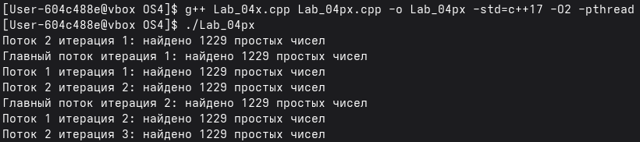
Рисунок 2.1 – Приложение Lab_04px
После запуска приложения наши потоки начинают выполнять свою работу.
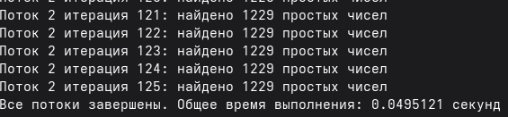
Рисунок 2.2 – Конец работы программы
Главный поток дожидается выполнения всех дочерних потоков, после чего программа завершается.
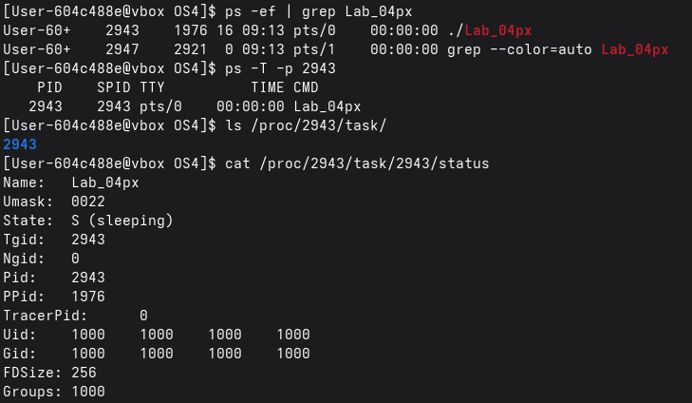
Рисунок 2.3 – Информация о потоках
Для анализа потоков, созданных приложением Lab_04px, использовалась утилита ps и виртуальная файловая система /proc. Сначала был определён PID процесса с помощью команды ps -ef | grep Lab_04px. Затем, через ls /proc/<PID>/task/, были получены идентификаторы всех потоков, принадлежащих процессу. Для каждого потока была выполнена команда cat /proc/<PID>/task/<TID>/status, которая позволила изучить состояние потока, его идентификаторы, имя, родительский процесс и другие параметры. Это подтвердило, что приложение создаёт дочерние потоки, и они корректно отображаются в системе.

2.2 Уровень 7-8
Разработать приложения аналогичные приложениям из задания для Windows на уровень 7-8. С уточнением, что:
- Код для инициализации TLS реализовать через функцию pthread_once.
- Модификатор __declspec(thread) заменить на аналогичный для Linux.
Провести аналогичные исследования между приложением из этого задания и приложением из 3 лабораторной работы.
Для начала создадим файл Lab_04p и запишем туда код, который представлен в листинге 2.3.
#include <iostream>
#include <vector>
#include <thread>
#include <algorithm>
#include <chrono>
#include <cmath>
#include <pthread.h>

int globalPrimes[100000];
int globalIndex = 0;

struct PrimeArgs {
int start;
int end;
};

bool isPrime(int n) {
if (n < 2) return false;
for (int i = 2; i <= std::sqrt(n); ++i)
if (n % i == 0) return false;
return true;
}

// TLS через pthread_once
pthread_key_t tlsKey;
pthread_once_t tlsInit = PTHREAD_ONCE_INIT;

void initTLS() {
pthread_key_create(&tlsKey, [](void* ptr) {
delete static_cast<std::vector<int>*>(ptr);
});
}

void L4Primes(PrimeArgs args) {
pthread_once(&tlsInit, initTLS);
auto* buffer = new std::vector<int>();
pthread_setspecific(tlsKey, buffer);

for (int i = args.start; i <= args.end; ++i)
if (isPrime(i)) buffer->push_back(i);

for (int prime : *buffer)
globalPrimes[globalIndex++] = prime;
}
int main(int argc, char* argv[]) {

if (argc != 4) {
std::cerr << "Usage: ./Lab_04p <threads> <lower> <upper>\n";
return 1;
}

int threadCount = std::stoi(argv[1]);
int lower = std::stoi(argv[2]);
int upper = std::stoi(argv[3]);

int range = upper - lower + 1;
int chunk = range / threadCount;
int remainder = range % threadCount;

std::vector<std::thread> threads;
int currentStart = lower;

auto startTime = std::chrono::high_resolution_clock::now();

for (int i = 0; i < threadCount; ++i) {
int currentEnd = currentStart + chunk - 1;
if (i == threadCount - 1) currentEnd += remainder;
threads.emplace_back(L4Primes, PrimeArgs{currentStart, currentEnd});
currentStart = currentEnd + 1;
}

for (auto& t : threads) t.join();

auto endTime = std::chrono::high_resolution_clock::now();
double duration = std::chrono::duration<double>(endTime - startTime).count();

std::sort(globalPrimes, globalPrimes + globalIndex);
std::cout << "Найдено: " << globalIndex << " простых чисел\n";
std::cout << "Время: " << duration << " сек\n";

return 0;
}
Листинг 2.3 – Приложение Lab_04p
Затем создадим приложение Lab_04p2 и запишем туда код, который представлен в листинге 2.4.
#include <iostream>
#include <vector>
#include <thread>
#include <algorithm>
#include <chrono>
#include <cmath>

int globalPrimes[100000];
int globalIndex = 0;

struct PrimeArgs {
int start;
int end;
};

bool isPrime(int n) {
if (n < 2) return false;
for (int i = 2; i <= std::sqrt(n); ++i)
if (n % i == 0) return false;
return true;

}

// TLS через __thread
__thread std::vector<int>* tlsBuffer = nullptr;

void L4Primes(PrimeArgs args) {
tlsBuffer = new std::vector<int>();
for (int i = args.start; i <= args.end; ++i)
if (isPrime(i)) tlsBuffer->push_back(i);

for (int prime : *tlsBuffer)
globalPrimes[globalIndex++] = prime;

delete tlsBuffer;
}

int main(int argc, char* argv[]) {
if (argc != 4) {
std::cerr << "Usage: ./Lab_04p2 <threads> <lower> <upper>\n";
return 1;
}

int threadCount = std::stoi(argv[1]);
int lower = std::stoi(argv[2]);
int upper = std::stoi(argv[3]);

int range = upper - lower + 1;
int chunk = range / threadCount;
int remainder = range % threadCount;

std::vector<std::thread> threads;
int currentStart = lower;

auto startTime = std::chrono::high_resolution_clock::now();

for (int i = 0; i < threadCount; ++i) {
int currentEnd = currentStart + chunk - 1;
if (i == threadCount - 1) currentEnd += remainder;
threads.emplace_back(L4Primes, PrimeArgs{currentStart, currentEnd});
currentStart = currentEnd + 1;
}

for (auto& t : threads) t.join();

auto endTime = std::chrono::high_resolution_clock::now();
double duration = std::chrono::duration<double>(endTime - startTime).count();

std::sort(globalPrimes, globalPrimes + globalIndex);
std::cout << "Найдено: " << globalIndex << " простых чисел\n";
std::cout << "Время: " << duration << " сек\n";

return 0;
}
Листинг 2.4 – Приложение Lab_04p2
После чего запускаем поочередно данные приложения с количеством потоков равным 1, 2 и 4.
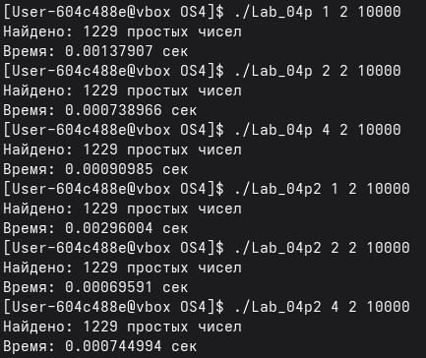
Рисунок 2.4 – Запуск поточных приложений
То же самое проделываем с заданием из третьей лабораторной работы. Запускаем его несколько раз с разным количеством процессов.
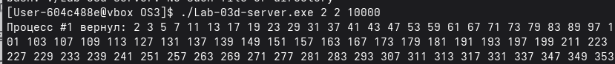
Рисунок 2.5 – Запуск задания из 3 лабораторной
После запусков всех приложений составим таблицу для сравнения времени выполнения.
Таблица 2.1 – Сравнение времени выполнения
Количество потоков | Lab_04p | Lab_04p2 | Lab_03d-server (процессы + каналы)
1 | 0.000686951 | 0.000498621 | 0.00958195
2 | 0.000617115 | 0.00047987 | 0.0104209
4 | 0.0017676 | 0.000493629 | 0.0168279
Мы видим, что у Lab_04p производительность хорошая, но хуже, чем у Lab_04p2. При 4 потоках наблюдается рост времени, вероятно из-за накладных расходов на доступ к TLS.
Lab_04p2 использует компиляторный модификатор __thread. Самая быстрая реализация при всех количествах потоков. Поток получает прямой доступ к локальной переменной — это снижает накладные расходы.
Lab_03d-server использует процессы и IPC через каналы. Самая медленная реализация — даже при увеличении числа процессов. Причинами является то, что создание процесса дороже, чем потока, передача данных по каналу требует буферизации и копирования, execl вызывает отдельный клиент, что добавляет задержку.

Заключение
В ходе выполнения лабораторной работы №4 было получено комплексное представление о механизмах создания, управления и анализа потоков в операционных системах Windows и Linux. На платформе Windows были реализованы приложения Lab-04a, Lab-04b, Lab-04c, Lab-04d, Lab-04p и Lab-04p2, демонстрирующие работу с потоками через WinAPI, управление их состоянием, приостановкой и завершением, а также использование Thread Local Storage (TLS) как через API, так и с помощью модификатора __declspec(thread). Особое внимание было уделено анализу потоков через PowerShell и Process Explorer, включая отслеживание состояний и дескрипторов.
На платформе Linux были разработаны аналогичные приложения Lab-04px, Lab-04p и Lab-04p2, реализующие многопоточную обработку с использованием POSIX Threads (pthread), TLS через pthread_once, а также thread-local переменных с модификатором __thread. В рамках заданий была проведена межплатформенная адаптация архитектуры, включая управление потоками, передачу аргументов, обработку ошибок и очистку ресурсов. Также были изучены средства анализа потоков через файловую систему /proc и утилиту ps.
Проведён сравнительный анализ производительности приложений, реализующих поиск простых чисел с использованием потоков и процессов. Полученные результаты показали преимущества многопоточного подхода по сравнению с многопроцессным, особенно при использовании thread-local переменных. Это позволило углубить понимание архитектурных различий между Windows и Linux, а также сформировать устойчивые навыки системного и многопоточного программирования.

